Recipe（様式）
コンテンツ開発者 両角達男・加藤龍平
● 学校種別・学年 中学校第１学年
● 単元・項目 図形・空間図形
■ ソフト・カリキュラム活用のメリット
２つの直線が「ねじれの位置にある」という位置関係を学ぶことは，小学校高学年での立体図形の学習から中学１年での空間図形の学習への大きな変容である。２直線がねじれの位置にある関係は，平面と空間との２直線の位置関係の違いを明らかにする。
ねじれの位置にある２つの直線は，空間の中で様々な方向からみれば「平行でなく，交わっていない」ことが一目瞭然である。しかし，その様子を平面に投影するとあたかも交わったようにみえる場合がある。例えば，両手で２つの鉛筆をねじれの位置にあるように持った場合，その様子をみる視点により，２つの鉛筆が交わっているようにみえる場合がある。実際，教室の中で教師がその様子を示すと，座席の位置によっては交わるようにみえる場合がある。実生活においても，高架橋とその下にある道路（高架橋には平行でない）の様子を写真にとると，あたかも交わっているようにみえる場合がある。
空間内の２直線の位置関係を，ある方向からみて判断したり，平面に投射してその様子をとらえようとする傾向がある。この傾向を逆手にとった学習展開をすれば，空間で２直線の位置関係を考えることの大切さが実感できる。
空間で２直線の位置関係をとらえるためには，多様な視点から対象を観察すること，観察して得られた様子から２直線の位置関係を判断することが必要である。「空間でみる，多様な視点でみる，空間で判断する」力が高められるように，３次元動的幾何ソフトを活用する。
■ 活用シーンの具体的提案
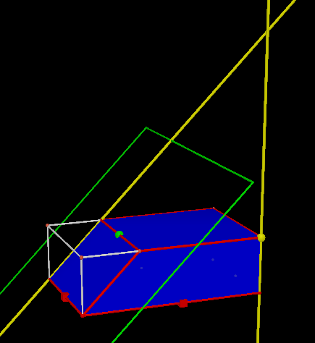
右図のような，直方体を三角柱で切断した立体
（台形柱）を，底面が長方形，側面が台形となる
ようにおく。さらに，側面を形づくる辺を延長し
２つの直線をみせる。 〈見取り図〉
この２つの直線は，立体（台形柱）の見取り図
の向きや位置により，見取り図の上方で交わるよ
うにみえる。さらに，２つの底面の対角線を通る
ようにみえる平面で交わるようにみえる。
これは錯視である。錯視の状態を，動的幾何ソ
フトでの操作や観察，紙と鉛筆での思考，話し合いを通して解明する。
〔学習の展開〕
① 「立体（台形柱）の２つの辺を延長してできる２直線は交わるだろうか？」という
問いについて，ある方向からみた空間図形の見取り図のみえ方から予想する。
② 「２つの直線は交わるだろうか？」について，自分の予想と他者の予想との比較をす る。予想が生まれた理由について，ある方向からみた空間図形のみえ方などに注目して
話し合う。

③ ②で十分に話し合った予想をもとに，動的幾何ソフトを操作・観察し，予想が成り立
つのかどうかを検討する。動的幾何ソフトで立体（台形柱）を動かしたり，ズームイン やズームアウトして立体（台形柱）をみることが「多様な視点から立体をみていること」 に他ならないことを確認する。
④ 立体（台形柱）の様子を真上から
みて２直線の位置関係を調べる，
立体（台形柱）の様子を真正面か
らみて２直線の位置関係を調べる，
といった活動が，投影の考えに他な
らないことを確認する。必要に応じ
て，投影図に関わる数学用語を提示
する。
⑤ 直方体から三角柱を切断して，
立体（台形柱）をつくりだす様子を
変えても，２直線の位置関係は変わ 〈連続的に切断していくような図〉
らないことをシミュレーション等を ・・・ 可能であれば
参考にして確認する。

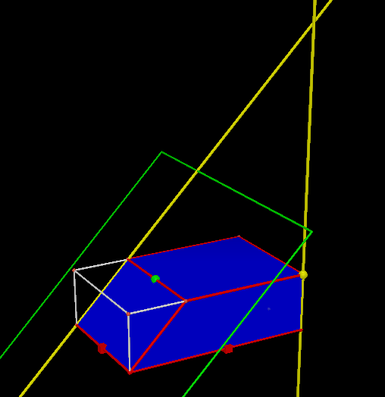

〈CaBri3Dでの画像〉

